**Экскурсия по выставке «Рождественские посиделки»**

**Описание материала**: Предлагаю материал экскурсии по рождественской выставке, направленный на духовно-нравственное воспитание подрастающего поколения.

**Цель**: Знакомство с историей праздника Рождества Христова, традициями празднования, символами в ходе осмотра экспонатов рождественской выставки   
 **Задачи:**  
- Воспитывать интерес и любовь к культуре, истории;  
- Расширять кругозор детей;  
- Формировать у детей нравственные качества личности.

**Ход экскурсии**Звучит запись рождественских песен.

-Здравствуйте, дорогие ребята, дорогие гости! Мы рады приветствовать вас на выставке «Рождественские звездочки»!  
 Дети нашего города стали участниками нашей выставки, здесь представлено более 50 работ.  
 Темами работ являются:  
- библейские сюжеты;  
- рождественский венок;  
- рождественский сапожок;  
- рождественская гирлянда.

Как чудно Господь утешает нас в эти радостные дни! Подобно тому, как землю окутал Он снегом, покрывает Господь милостью.  
 Ясно и чисто становится у нас на душе. Сам младенец Христос касается наших сердец.  
  
 *Две тысячи лет назад в далекой стране Палестине, в городе Вифлееме, произошло удивительное чудо: родился необыкновенный Младенец. Исполнились предсказания пророков: в мир пришел Спаситель. Вот как это было.  
 Римский император Август хотел узнать, сколько у него подданных, и велел провести перепись народа. Каждый человек должен был записаться в городе, откуда он был родом.  
Жили в то время в Палестине Пречистая Дева Мария и святой старец Иосиф. Городом их предков был Вифлеем, куда они и отправились. Дорога была долгой, и путники очень устали. В Вифлееме они не могли найти дома, где бы их приютили. Уже ночью на окраине города Иосиф с Марией увидели пещеру, где во время непогоды укрывались пастухи и их скот.  
 Обрадованные путники вошли в пещеру. Там и родился у Пресвятой Девы Божественный Младенец - Господь наш Иисус Христос. Пресвятая Богородица спеленала Его и положила в ясли.   
Ночь была тихая и ясная. А на небе среди обычных звезд сияла совсем новая, по-особому яркая звезда.  
 С тех пор христиане благоговейно относятся к святой ночи Рождества Христово. От нее берет начало наше летосчисление.*  
  
 Атрибутами Рождества являются: рождественские ангелы, венки, рождественские сапожки. Одним из самых приятных подарков к Рождеству являются свечи. На Рождество свечи устанавливают в центре венка, памятуя о венце, возложенном на голову Иисуса. Их зажигают каждый святочный вечер.  
- Какие цвета характерны для рождества?  
(ответы детей)  
Красный и белый цвет, являются цветами рождества. Дело в том, что красный цвет в христианстве — это цвет Святого Духа. Он символизирует Страсти Господни, кровь Иисуса Христа, пролитую 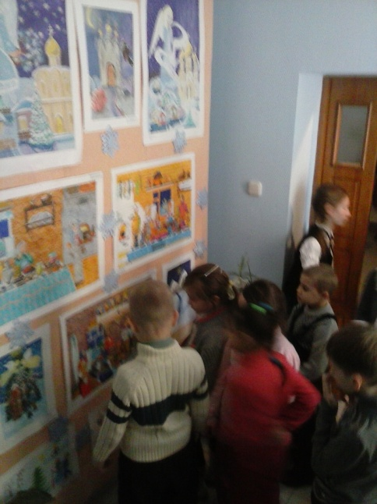во имя спасения человечества. А белый цвет — это чистота, невинность, белизна рождественского снега.  
 Итак, как уже упоминалось выше, непременный атрибут — ангелочки, снежинки. Здесь вы видите ангелов из бумаги, ниток, в композициях и одиночные фигуры.  
 А какие разнообразные снежинки! Найдите самую красивую!  
 -Ребята, без чего мы не мыслим праздник Нового года и рождества?   
(ответы детей)  
 Ну конечно, без красавицы- елки! Дома и храмы православные христиане украшают еловыми ветками, вечная зелень которых издавна считается символом древа жизни. Елки на нашей выставке, необычные, над ними долгими часами трудились ребятишки и поэтому они поражают своей фантазийностью и красотой.  
 Перемещаемся в картинную галерею. Здесь представлены работы в номинации «Изобразительное искусство». Юные художники изобразили свое видение праздника Рождества. Здесь вы видите тоже сцену рождения младенца Иисуса. Также здесь много изображений рождественских ангелов, зимних пейзажей Рождественской ночи и новогодних сцен.

*Рождество Христово!  
На душе светло!  
Праздника святого  
Солнышко взошло.   
Небеса так ясны,  
Белый день в ночи:  
То Младенцу в ясли  
Шлет звезда лучи!  
Стало плотью Слово  
Ради наших бед:   
Рождество Христово -  
Вечной жизни свет!*

Спасибо за внимание!

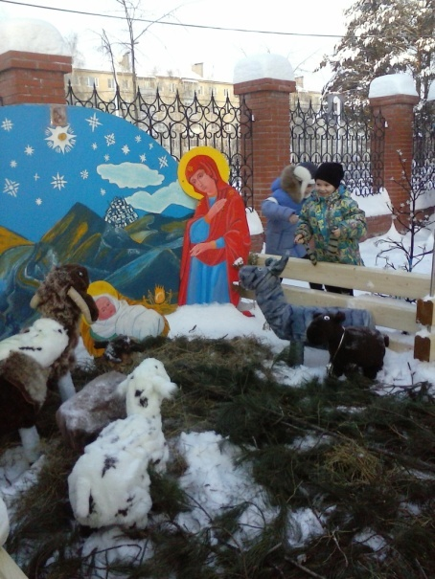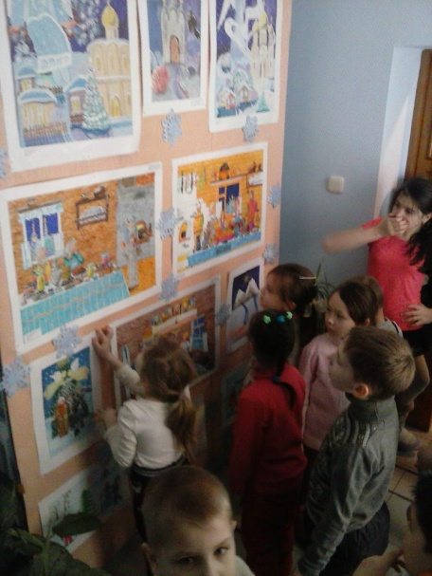

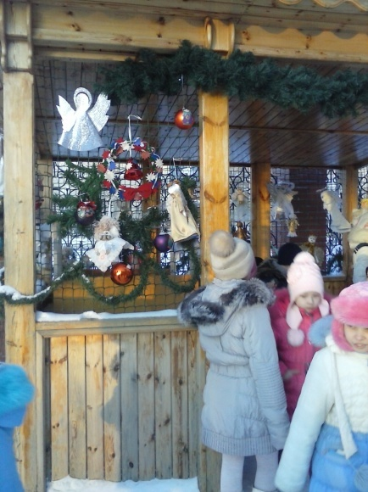

Январь 2016г.